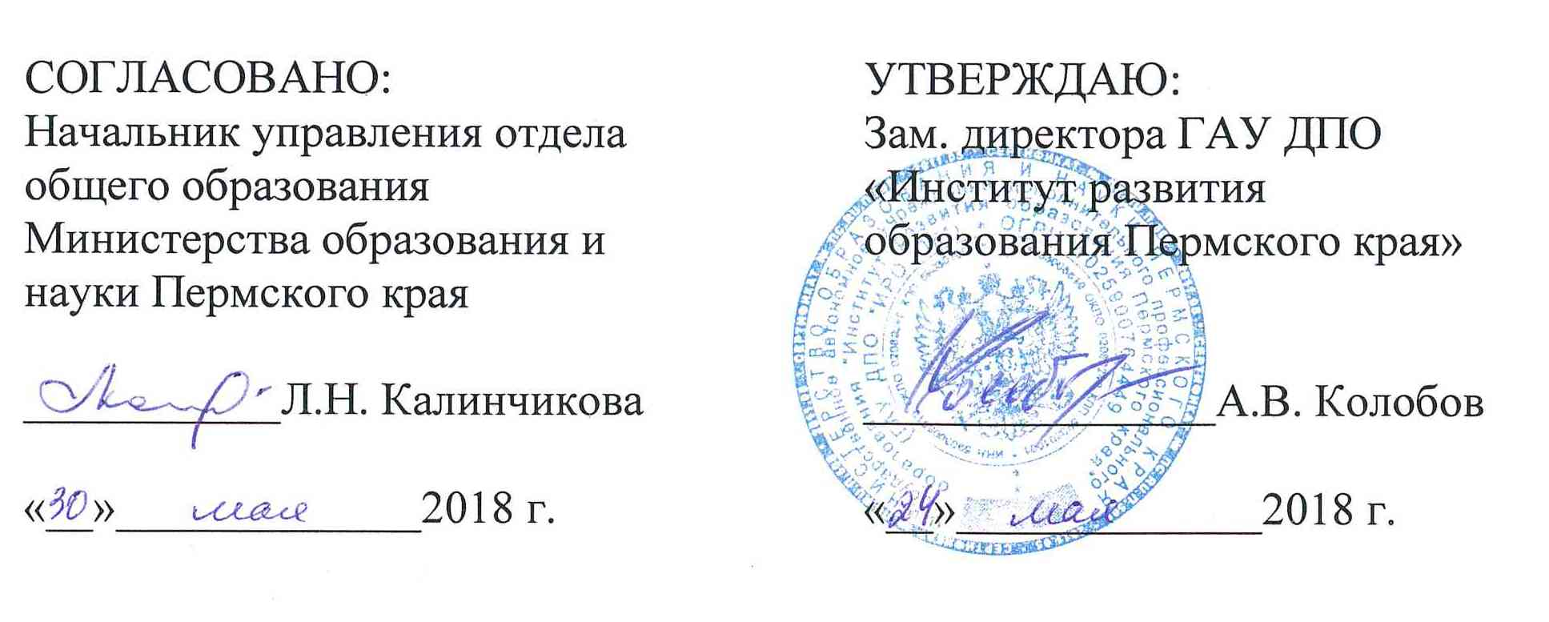

ПОЛОЖЕНИЕ
о Краевом конкурсе педагогических разработок «Этнокультурное образование: традиции и современные технологии» на тему «Развитие образовательной среды»
для образовательных учреждений Пермского края

1. ОБЩИЕ ПОЛОЖЕНИЯ
Краевой конкурс педагогических разработок «Этнокультурное образование: традиции и современные технологии» организуется Государственным автономным учреждением дополнительного профессионального образования «Институт развития образования Пермского края» (далее – ИРО ПК) по согласованию с Министерством образования и науки Пермского края.
Конкурс направлен на развитие и поддержку творческой деятельности педагогических работников по обновлению этнокультурного и краеведческого содержания образования.
Конкурс 2018 года посвящен теме «Развитие образовательной среды».
Цель конкурса: развитие системы этнокультурного и краеведческого содержания образования, профессиональных творческих компетентностей педагогов Пермского края.
Задачи конкурса:
- повышение научно-методического потенциала педагогов Пермского края;
- выявление и распространение инновационного опыта педагогов Пермского края в использовании этнокультурного и краеведческого содержания в образовании;
- поддержка творческих начинаний педагогов.
2. НОМИНАЦИИ
Конкурс проводится по следующим номинациям.
1 номинация – Этнокультурное образовательное пространство.
В данную номинацию принимаются фотографии и пояснительные записки с описанием оформления кабинетов, холлов и иных территорий образовательных организаций (в том числе музейных уголков, экспозиций) на этнокультурную и краеведческую тематику для праздничных и иных мероприятий или в качестве постоянного оформления пространства образовательной организации, реализованных по проектам педагогов.
Образовательное пространство является одной из составляющих образовательной среды, в нем происходит процесс обучения и развития личности. Образовательное пространство может быть разным: удобным, информативным, мотивирующим на творчество и познание, конструируемым в процессе его использования, воспитывающим человеческим ценностям, создающим атмосферу праздника, творчества или познания и т. д. Оформление образовательного пространства по этнокультурной и краеведческой тематике призвано решить особые образовательные и воспитательные задачи и должно соответствовать им.
2 номинация – Информационные образовательные средства.
В данную номинацию принимаются 1) электронные версии версток или сканированные копии газет (интернет-изданий, печатных, настенных), 2) информационные или обучающие видеоролики образовательных организаций на этнокультурную и краеведческую тематику, подготовленные педагогами или учащимися под руководством педагогов.
В процессе образования используется множество различных образовательных средств, в их число входят информационные материалы, предназначенные широкому кругу лиц: обучающимся, педагогам, родителям. Информационные материалы могут быть оформлены в виде школьной газеты (настенной, печатной, электронной), информационного стенда, бюллетеня, радиопередачи или видеоролика и др.
3 номинация – Экскурсия как форма организации образовательной деятельности.
В данную номинацию принимаются конспекты экскурсий (в музее, населенном пункте, парке и т. п.).
Образовательная экскурсия как форма образовательной деятельности позволяет выйти за рамки традиционных занятий и классно-урочной системы, она расширяет границы образовательной среды через освоение обучающимися нового пространства, знакомство с новыми объектами и предметами, непосредственное наблюдение за процессами. Во время экскурсии обучающийся имеет возможность получить новый опыт, в том числе через разные способы восприятия данных (наблюдение, осязание, обоняние, звук и др.), и самостоятельно сделать выводы.
3. УЧАСТНИКИ КОНКУРСА
В конкурсе могут принять участие педагогические работники дошкольных, общеобразовательных, специальных (коррекционных), средних профессиональных образовательных организаций, организаций дополнительного образования.
Выдвижение на участие в краевом конкурсе производится образовательными учреждениями или педагогическими работниками самостоятельно.
4. ОРГАНИЗАЦИЯ КОНКУРСА. ПОРЯДОК ПРОВЕДЕНИЯ И ПРЕДОСТАВЛЕНИЯ МАТЕРИАЛОВ.
Руководство Конкурсом осуществляет ИРО ПК.
Состав членов жюри утверждается по приказу ИРО ПК.
Этапы проведения конкурса:
I. Сбор заявок и конкурсных материалов с 10 сентября по 3 декабря 2018 года. Форма заявки – см. Приложение.
II. Работа жюри 3 – 15 декабря 2018 года.
III. Итоги конкурса появятся на сайте ИРО ПК (http://iro.perm.ru/) после 15 декабря 2018 года.
Прием конкурсных материалов. Заявки и конкурсные материалы принимаются в электронном виде на e-mail: etno-iropk@yandex.ru или почтовый адрес: 614068, г. Пермь, ул. Екатерининская, 210, каб. 26, Голевой Татьяне Геннадьевне.
5. НАГРАЖДЕНИЕ УЧАСТНИКОВ КОНКУРСА.
Победители и призеры конкурса получат дипломы I, II, III степеней.
Остальным участникам Конкурса, представившим достойные работы, будут вручены сертификаты.
Лучшие работы планируется разместить на сайте ИРО ПК.
6. ТРЕБОВАНИЯ К МАТЕРИАЛАМ
Требования к материалам.
От каждого участника номинации принимается только один продукт.
Все материалы должны быть авторскими, необходимо давать ссылки или список источников и литературы) на использованные материалы (стихи, фото, статьи, книги, интернет ресурсы и др.).
Материалы должны включать информацию по приведенным ниже требованиям.
1 номинация – Этнокультурное образовательное пространство.
Все материалы должны включать: 1) фотографии оформления, проект которого был разработан одним или несколькими педагогами совместно; 2) пояснительную записку с описанием проекта оформления образовательного пространства.
Фотографии: необходимо прислать снимок с общим видом и несколько снимков с отдельными деталями оформления.
Описание:
1. Автор проекта/продукта (кто придумал, спланировал),
2. Исполнитель проекта (кто участвовал в реализации, оформлении),
3. Тема оформления,
4. Место оформления (холл, кабинет),
5. Цель оформления,
6. Смысловое содержание оформления,
7. Использованные для оформления материалы,
8. Год оформления.
9. Оценка / рефлексия (как оформление вписалось в мероприятие, помогло его реализации, меняет ли оформление отношение, интересы детей),
9. Использованные источники и литература.
2 номинация – Информационные образовательные средства.
1) Электронные версии версток или сканированные копии газет,
К конкурсу принимается 1 продукт, текст на присланных материалах должен быть читаемым. Газета должна быть сопровождена пояснительной запиской.
Содержание пояснительной записки:
1. Главный редактор (ответственный за выпуск),
2. Тема номера (если есть),
3. Целевая аудитория,
4. Технологии формирования содержания выпуска (проведение интервью, журналистского расследования, презентация конкурсных материалов и т.п.),
5. Способы репрезентации (где размещается газета, как распространяется),
6. Варианты получения обратной связи от учащихся; оценка / рефлексия номера.
2) Образовательные видеоролики могут быть размещены на облачных сервисах (Яндекс Диск, Облако@mail.ru и др., позволяющие просматривать видеофрагмент непосредственно в окне браузера, без его скачивания на компьютер) или в социальных сетях. Для конкурса нужно отправить ссылку, по которой можно просмотреть данный ролик.
Ссылку на ролик можно дать в пояснительной записке, которая должна быть отправлена вместе с заявкой. Примерная структура пояснительной записки:
1. Автор видеоролика и руководитель, в случае создания ролика учащимися,
2. Цель создания,
3. Целевая аудитория,
4. Планируемое место репрезентации продукта (на уроке, на празднике, в сети интернет).
5. Варианты получения обратной связи от учащихся.
6. Использованные источники и литература,
7. Ссылка на размещенный в облачных сервисах или социальных сетях ролик.
3 номинация – Экскурсия как форма организации образовательной деятельности.
Конспект экскурсии должен включать следующую информацию.
1. Тема,
2. Целевая аудитория (для какого возраста обучающихся предназначена),
3. Длительность экскурсии,
4. Место проведения экскурсии,
5. Цель экскурсии,
6. Предполагаемые образовательные результаты (целевые ориентиры),
7. Необходима ли предварительная подготовка обучающихся к экскурсии, если да, то какая,
8. Основные объекты показа,
9. Содержание экскурсии,
10. Предполагаемые способы рефлексии или закрепления материала,
11. Использованные источники и литература.

Материалы на родных (не русском) языках должны сопровождаться переводом или пояснениями на русском языке.
Материалы принимаются в формате doc., docx., pdf, jpeg,
Заявку с подписью необходимо прислать в отсканированном варианте.
Материалы не соответствующие требованиям на конкурсе рассматриваться не будут.
7. КРИТЕРИИ ОЦЕНКИ
- использование регионального краеведческого и этнокультурного материала,
- новизна, оригинальность, креативность,
- научность, логичность, последовательность,
- образовательный потенциал (практическая значимость),
- эстетичность,
- доступность изложения для обучающихся.
Приложение

ФОРМА ЗАЯВКИ
на участие в конкурсе педагогических разработок «Этнокультурное образование: традиции и современные технологии» на тему «Развитие образовательной среда»
для образовательных учреждений Пермского края

Номинация
Автор(ы) разработки (ФИО - полностью)
Дата рождения
Место работы
Должность
Вид и название разработки
Контакты
Рабочий адрес
Рабочий телефон
Мобильный или домашний телефон
Электронная почта

Даем согласие на обработку персональных данных (ФИО, дата рождения, место работы, должность) и на размещение материалов на сайте Института развития образования Пермского края с сохранением авторских прав.

Дата Подпись/расшифровка

